|  |
| --- |
|  |
|  |
|  |

**Установка стоматологическая Mercury Safety**

**в вариантах исполнения с принадлежностями**

**Руководство по эксплуатации**

Варианты исполнения: C1

«Фошань Сейфти Медикал Эквипмент Ко, Лтд.»

Foshan Safety Medical Equipment Co., Ltd.

**Перед использованием нашего оборудования ознакомьтесь с содержанием данного документа.**

Оглавление

[1. Информация по безопасности 4](#_Toc531683391)

[2. Предполагаемое использование 5](#_Toc531683392)

[2.1 Условия применения 5](#_Toc531683393)

[2.2 Область применения 5](#_Toc531683394)

[Стоматологическая терапия, хирургия и ортопидия. 5](#_Toc531683395)

[2.3 Потенциальный пользователь 6](#_Toc531683396)

[2.4 Показания 6](#_Toc531683397)

[2.5 Противопоказания 6](#_Toc531683398)

[2.6 Побочные действия 6](#_Toc531683399)

[3. Классификация 6](#_Toc531683400)

[4. Технические параметры 6](#_Toc531683401)

[5. Значение символов 8](#_Toc531683403)

[6. Электромагнитная совместимость 9](#_Toc531683404)

[7. Конструкция модели C1 14](#_Toc531683406)

[7.1 Принадлежности 15](#_Toc531683416)

[8. Управление 17](#_Toc531683417)

[8.1 Кнопки для регулировки кресла 17](#_Toc531683418)

[8.2 Контроль рабочего светильника 18](#_Toc531683424)

[8.3 Педаль управления 19](#_Toc531683425)

[8.4 Предохранительный выключатель 20](#_Toc531683426)

[8.5. Движение модуля врача 20](#_Toc531683428)

[8.6 Инструменты 20](#_Toc531683429)

[8.7 Трехфункциональный пистолет 20](#_Toc531683430)

[8.8 Слюноотсос 21](#_Toc531683431)

[8.9 Подача воды 21](#_Toc531683432)

[8.10 Регулировка питьевой воды и воды для промывки плевательницы 21](#_Toc531683433)

[8.11 Регулировка подголовника 21](#_Toc531683434)

[8.12 Электрическое питание 22](#_Toc531683435)

[8.13 Подлокотник 22](#_Toc531683436)

[8.14 Столик ассистента 23](#_Toc531683437)

[9. Система управления универсальная для всех моделей 24](#_Toc531683438)

[10. Параметры настройки установки 25](#_Toc531683439)

[10.1 Настройки кресла 25](#_Toc531683440)

[10.2 Установка времени подачи воды 25](#_Toc531683441)

[10.3 Установка времени промывания 25](#_Toc531683442)

[10.4 Установка крайних положений кресла 26](#_Toc531683443)

[11.1 Прокладка коммуникаций для установки 27](#_Toc531683447)

[11.2 Требования к клинике при установке системы: 28](#_Toc531683448)

[11.3 Пошаговая сборка 29](#_Toc531683449)

[12. Техническое обслуживание и ремонт 30](#_Toc531683450)

[13. Риски применения медицинского изделия 30](#_Toc531683451)

[13.1. Перечень материалов животного и (или) человеческого происхождения. 31](#_Toc531683452)

[13.2. Данные о содержащихся в медицинском изделии лекарственных препаратах и фармацевтических субстанциях. 31](#_Toc531683453)

[13.3. Стерилизация, дезинфекция 31](#_Toc531683454)

[13.4. Срок службы 31](#_Toc531683455)

[13.5. Критерии непригодности медицинского изделия для применения, возврат медицинского изделия 31](#_Toc531683456)

[13.6. Условия транспортировки, хранения и эксплуатации 31](#_Toc531683457)

[13.7. Упаковка 32](#_Toc531683458)

[13.8. Перечень международных стандартов 33](#_Toc531683459)

[14. Анализ и устранение неисправностей 34](#_Toc531683460)

[15. Схема линий воды и воздуха 36](#_Toc531683461)

[16. Электрическая схема 39](#_Toc531683462)

# 1. Информация по безопасности

|  |  |
| --- | --- |
|  | Опасность  Означает опасность высокого уровня для человека или оборудования. Или указывает на важную для пользователя или обслуживающего персонала информацию, которую необходимо принять во внимание.  Предупреждение  Означает опасность среднего уровня для человека или оборудования. Или указывает на важную для пользователя или обслуживающего персонала информацию, которую необходимо принять во внимание.  Примечание  Означает опасность низкого уровня для человека или оборудования. Или указывает на важную для пользователя или обслуживающего персонала информацию, которую необходимо принять во внимание.  Примечание  Означает опасность низкого уровня для человека или оборудования. Или указывает на важную для пользователя или обслуживающего персонала информацию, которую необходимо принять во внимание.  Предупреждение  Замену кабеля питания должен проводить персонал с соответствующим допуском.  Предупреждение  Цвет питающего провода, нулевого провода и провода заземления должен соответствовать местным правилам и нормам.  Предупреждение  Замена предохранителя проводится согласно существующим требованиям.  Предупреждение  Ввод оборудования в эксплуатацию должен проводить лицензированный персонал.  Предупреждение  Перед проведением обслуживания и ремонта необходимо слить всю воду и удалить воздух из машины. Перед началом использования открыть подачу воды и воздуха.  Примечание  Очищать пластиковые крышки сухой тряпкой. Полиуретановые части очищать влажной тряпкой.  Примечание  Стерилизовать 3-х функциональный пистолет согласно существующим требованиям.  Предупреждение  Для очистки крышки и рефлектора операционного светильника использовать мягкую тряпку. Замену лампы операционного светильника должен проводить лицензированный персонал.  Предупреждение  Максимальная нагрузка на стоматологическую установку составляет 135 кг. Превышение ограничения нагрузки строго запрещено. |

|  |  |
| --- | --- |
|  | Предупреждение  Не используйте стоматологическую установку рядом с источниками электромагнитного поля  Предупреждение  Отключите питание стоматологическую установки, если врач работает на другой установке.  Предупреждение  Использование ручных элементов строго по назначению.  Предупреждение  Защита окружающей среды.  1. Утилизация воды и отходов после работы согласно местным законам и правилам.  2. Если стоматологическая установка или запасная часть сломались, или больше не используются, необходимо действовать согласно местным законам и правилам.  Предупреждение  При замене частей или принадлежностей, важных для безопасности, используйте оригинальные части.  Примечание  Перед уходом из клиники перекройте подачу воды, воздуха и электричества.  Примечание:  Силовая розетка установлена внутри пластиковой обшивки установки. Каждый элемент установки должен быть оснащен индивидуальным изолятором. Отключение изоляторов должно блокироваться. |

# 2. Предполагаемое использование

Установка стоматологическая предназначена для оказания стоматологической помощи в амбулаторных условиях. Используется для диагностики, терапии и проведения стоматологических операций в кабинетах клинической и операционной стоматологии.

2.1 Условия применения

Используется исключительно в медицинских учреждениях, стоматологических клиниках и стоматологических кабинетах. Помещение должно соответствовать габаритам стоматологической установки и требованиям подключения коммуникаций для подачи воды, воздуха и электроэнергии (см. пункт 11).

2.2 Область применения

Стоматологическая терапия, хирургия и ортопедия.

2.3 Потенциальный пользователь

Изделия могут использовать только стоматологи и квалифицированный стоматологический персонал, изучивший руководства по использованию.

2.4 Показания

Для оказания стоматологической терапии.

2.5 Противопоказания

Отсутствуют.

2.6 Побочные действия

Не выявлены.

# 3. Классификация

3.1 Тип защиты от поражения электрическим током: оборудование класса I

3.2 Уровень защиты от поражения электрическим током: часть, находящаяся в контакте с пациентов – тип В

3.3 Классификация уровня защиты от попадания воды: IPX0

3.4 Оборудование не предназначено для использования вблизи от горючих смесей: не относится к оборудованию категории AP/AG.

3.5 Режим работы: непрерывная работа с кратковременной нагрузкой согласно режиму зубоврачебных операций.

3.6 Кресло для пациента и насадки относятся к оборудованию, находящемуся в контакте с пациентом – тип В.

3.7 Медицинское изделие соответствует классу риска IIa в соответствии с Директивой 93/42/ЕЕС

# 4. Технические параметры

|  |  |
| --- | --- |
| **Параметр** | **Значение** |
| Электропитание | 230 В/50 Гц |
| Потребляемая мощность | 1100 ВА |
| Предохранитель | F250В/Т3, 15 AL, F250В/Т6, 3 AL |
| Негатоскоп для модели C1  - электропитание  - рабочее поле  - габаритные размеры | питание AC24 В  170 х 100 мм ±5% |
| Светильник:  - электропитание рабочего светильника  - освещённость  - цветовая температура  - режим работы  - мощность  - рабочее поле | 12-24 В переменного тока  8 000 - 30 000 люкс  5000 – 5500 К  Непрерывный  15 Вт  - 300\*230\*347 мм |
| Электропитание нагревателя воды в гидроблоке | 24 переменного тока, питание 80 Вт |
| Электропитание мотора привода кресла | постоянный ток 24 В |
| Выходной напор компрессора не менее | 500 кПа |
| Расход воздуха не менее | 55 л/мин |
| Давление напора в подаче воды | 200 кПа-400 кПа |
| Вакуумный насос  - разрежение не менее  - подача воздуха:  давление воздуха  расход не более  - подача воды:  давление воды  расход не более | 9 кПа, 300 л/мин  0,55 МПа-0,6 Мпа  50 л/мин  0,2 МПа-0,4 Мпа  10 л/мин |
| Режим работы | непрерывная работа с кратковременной нагрузкой согласно режиму зубоврачебных операций |
| Грузоподъемность кресла | не более 135 кг |
| Подголовник после фиксации выдерживает нагрузку | не более 16-28 кг |
| Скорость перемещения верхней части кресла из одного крайнего положения в другое при подъеме или опускании с распределенной нагрузкой | 26 с |
| Угловая скорость перемещения спинки с моторным приводом из одного положения | 16 с |
| Предельное верхнее положение кресла | 780 мм |
| Предельное минимальное положение кресла | 450 мм |
| Регулировка подголовника | Диапазон: 0-175° |

# 5. Значение символов

|  |  |  |  |
| --- | --- | --- | --- |
|  | Внимание: обратитесь к документации для ознакомления с информацией по безопасности |  | Спинка вверх |
|  | Означает опасность для человека или оборудования. Или указывает на важную для пользователя или обслуживающего персонала информацию, которую необходимо принять во внимание. |  | Спинка вниз |
|  | Уполномоченный представитель в Европейском Сообществе |  | Кресло вверх |
|  | Европейский знак соответствия: соответствие важным требованиям директивы по медицинскому оборудованию 93/42/ЕС. |  | Кресло вниз |
|  | Дата изготовления |  | Промывка плевательницы |
|  | Изготовитель |  | Включение светильника |
|  | Серийный номер |  | Подача воды в стакан |
|  | Деталь типа В |  | Подогрев воды |
|  | Постоянный ток |  | Хранить от дождя |
|  | Максимальная температура стерилизации |  | Хрупкий предмет, обращаться с осторожностью |
|  | Крайний срок эксплуатации |  | Верх |
|  | Обратитесь к инструкции по эксплуатации |  | Ограничение температуры |
|  | Утилизация: не выбрасывать продукт в обычные бытовые отходы. Специальная утилизация. |  | Не кантовать |
|  | Запрещено складывать стопкой. |  | Классификация IP ножного выключателя |

Шильдик

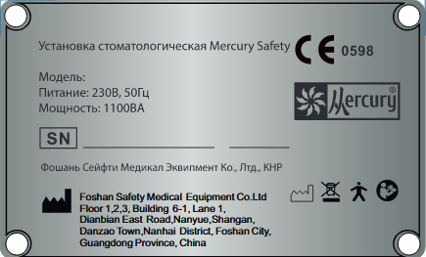

# 6. Электромагнитная совместимость

**Руководство и заявление изготовителя – электромагнитная эмиссия – для всего оборудования и систем**

|  |  |  |
| --- | --- | --- |
| **Руководство и заявление изготовителя – электромагнитная эмиссия** | | |
| Стоматологическая установка Mercury Safety предназначенf для использования в нижеуказанном электромагнитном окружении. Заказчик или пользователь должен обеспечить наличие такого окружения. | | |
| **Проверка эмиссии** | **Совместимость** | **Электромагнитное окружение - руководство** |
| Радиоизлучение  Международный специальный комитет по радиочастотам, стандарт 11 | Группа 1 | Установка испускает электромагнитную энергию для выполнения функций. Электромагнитное излучение может повлиять на расположенное поблизости электронное оборудование. |
| Радиоизлучение  Международный специальный комитет по радиочастотам, стандарт 11 | Класс В | Класс А согласно стандарту МЭК 6 1000-3-2  Соответствует стандарту МЭК 6 1000-3-2  Стоматологическая установка подходит для использования во всех учреждениях, включая национальные учреждения, напрямую подключенные к общественным низковольтным сетям, используемым для коммунального снабжения зданий электроэнергией. |
| Эмиссия гармонических составляющих  Международная электротехническая комиссия, стандарт 6 1000-3-2 | Класс А |
| Перепады напряжения – мерцающее излучение  Международная электротехническая комиссия, стандарт 6 1000-3-3 | Соответствует |

**Руководство и заявление изготовителя – электромагнитная устойчивость – для всего оборудования и систем МЕ**

|  |  |  |  |
| --- | --- | --- | --- |
| **Руководство и заявление изготовителя – электромагнитная устойчивость** | | | |
| Стоматологическая установка Mercury Safety предназначенf для использования в нижеуказанном электромагнитном окружении. Заказчик или пользователь должен обеспечить наличие такого окружения. | | | |
| **Проверка устойчивости** | **Проверка согласно МЭК 60601** | **Проверка совместимости** | **Электромагнитное окружение - руководство** |
| Устойчивость к электростатическим разрядам  МЭК 61000-4-2 | + 6 кВ контакт  + 8 кВ воздух | + 6 кВ контакт  + 8 кВ воздух | Пол должен быть изготовлен из древесины, бетона или керамических плиток. Если полы покрыты синтетическим материалом, относительная влажность должна быть не менее 30%. |
| Устойчивость к наносекундным импульсным помехам  МЭК 61000-4-4 | + 2 кВ для линий питания | + 2 кВ для линий питания | Характеристики основного питания должны соответствовать параметрам обычного торгового или медицинского оборудования |
| Скачки напряжение  МЭК 61000-4-5 | + 1 кВ в «линия-линия»  + 2 кВ в «линия-земля» | + 1 кВ дифференциальный режим  + 2 кВ обычный режим | Характеристики основного питания должны соответствовать параметрам обычного торгового или медицинского оборудования |
| Провалы напряжения, краткосрочные разрывы и перепады напряжения на питающих линиях  МЭК 61000-4-11 | <5% UT  (>95% провал в UT)  для 0,5 цикла  <40% UT  (>60% провал в UT)  для 5 циклов  <5% UT  (>95% провал в UT)  для 5 сек | <5% UT  (>95% провал в UT)  для 0,5 цикла  <40% UT  (>60% провал в UT)  для 5 циклов  <5% UT  (>95% провал в UT)  для 5 сек | Характеристики основного питания должны соответствовать параметрам обычного торгового или медицинского оборудования. Если требуется длительная эксплуатация установки при отсутствии питания, рекомендуется питание установки от источника бесперебойного питания или аккумулятора. |
| Частота в сети (50 Гц), магнитное поле  МЭК 61000-4-8 | 3 А/мин | 3 А/мин | Характеристики магнитных полей и частоты питания должны соответствовать параметрам обычного торгового или медицинского оборудования |
| Примечание: UT это основной вольтаж переменного тока при испытаниях. | | | |

**Руководство и заявление изготовителя – электромагнитная устойчивость – для всего оборудования и систем МЕ, не выполняющих функции жизнеобеспечения**

|  |  |  |  |
| --- | --- | --- | --- |
| **Руководство и заявление изготовителя – электромагнитная устойчивость** | | | |
| Стоматологическая установка Mercury Safety предназначен для использования в нижеуказанном электромагнитном окружении. Заказчик или пользователь должен обеспечить наличие такого окружения. | | | |
| **Проверка устойчивости** | **Проверка согласно МЭК 60601** | **Проверка совместимости** | **Электромагнитное окружение - руководство** |
| Произведенное радиоизлучение  МЭК 61000-4-6 | 3 Vms  150 кГц – 80 МГц | Vrms | Следует избегать использовать переносное и мобильное коммуникационное радиооборудование рядом с установкой (включая кабели) ближе рекомендованного расстояния, рассчитываемого согласно частоте передатчика.  Рекомендованное расстояние  d=1,167√P  d=1,167√P 80 МГц – 800 МГц  d=2,333√P 800 МГц - 2,5 ГГц  где Р – максимальная выходная мощность передатчика в вольтах, а d рекомендованное расстояние в метрах.  Уровень сигнала фиксированных радиопередатчиков, определяемый при местных замерах, должен соответствовать стандартам в каждом диапазоне.  В прямой видимости оборудования, отмеченного  данным символом, может наблюдаться интерференция сигнала.  wps_clip_image-30448 |
| Эмиссионное радиоизлучение МЭК 61000-4-3 | 3 В/м  80 МГц– 2,5 ГГц | 3 В/м |
| Примечание 1: от 80 МГц до 800 МГц применяется высокий частотный диапазон.  Примечание 2: данные рекомендации применяются не во всех ситуациях. На передачу электромагнитных сигналов влияет поглощение и отражение от предметов и людей. | | | |
| Интенсивность поля от фиксированных передатчиков, таких, как базовые станции мобильных и беспроводных телефонов, базовые станции радиомодулей, любительские радиостанции, станций АМ и FM, станции телевизионного вещания, не может быть точно рассчитана. Для оценки электромагнитного окружения фиксированных радиостанций необходимо провести электромагнитные замеры. Если измеренная интенсивность поля в месте, где используется ELE007839V1, превышает допустимый уровень, необходимо следить за ELE007839V1 с целью обеспечения нормальной работы оборудования. При ненормальной работу необходимо принять дополнительные меры по изменению расположения или ориентации ELE007839V1.  В частотном диапазоне от 150 кГц до 80 МГц интенсивность поля должна быть не менее 3 В/м. | | | |

**Рекомендованное расстояние между переносными и мобильными устройствами радиосвязи и оборудованием - для всего оборудования и систем Mercury Safety, не выполняющих функции жизнеобеспечения**

|  |  |  |  |
| --- | --- | --- | --- |
| **Рекомендованное расстояние между переносными и мобильными устройствами радиосвязи и оборудованием Mercury Safety** | | | |
| Оборудование Mercury Safety предназначено для использования в электромагнитном окружении с контролем радиочастотных возмущений. Пользователь может помочь предотвратить появление электромагнитных интерференций, соблюдая минимальное расстояние между переносными и мобильными устройствами радиосвязи (передатчиками) и установкой Mercury Safety согласно рекомендациям ниже (с учетом максимальной мощности оборудования связи). | | | |
| Мощность передатчика  В | Расстояние согласно частоте передатчика | | |
| 150 кГц – 80 МГц  d=1,167√P | 80 МГц – 800 МГц  d=1,167√P | 800 МГц – 2,5 ГГц  d=2,333√P |
| 0,01 | 0,117 | 0,117 | 0,0233 |
| 0,1 | 0,369 | 0,369 | 0,738 |
| 1 | 1,167 | 1,167 | 2,333 |
| 10 | 3,690 | 3,690 | 7,388 |
| 100 | 11,67 | 11,67 | 23,33 |
| Для передатчиков с максимальной мощностью не указанной выше, рекомендуется соблюдать расстояние d в метрах, которое определяется по формуле, применимой к частоте передатчика, при этом Р – максимальная мощность передатчика в ваттах согласно данным изготовителя передатчика.  Примечание 1: от 80 МГц до 800 МГц применяется высокий частотный диапазон.  Примечание 2: данные рекомендации применяются не во всех ситуациях. На передачу электромагнитных сигналов влияет поглощение и отражение от предметов и людей. | | | |

**7. Конструкция модели C1**

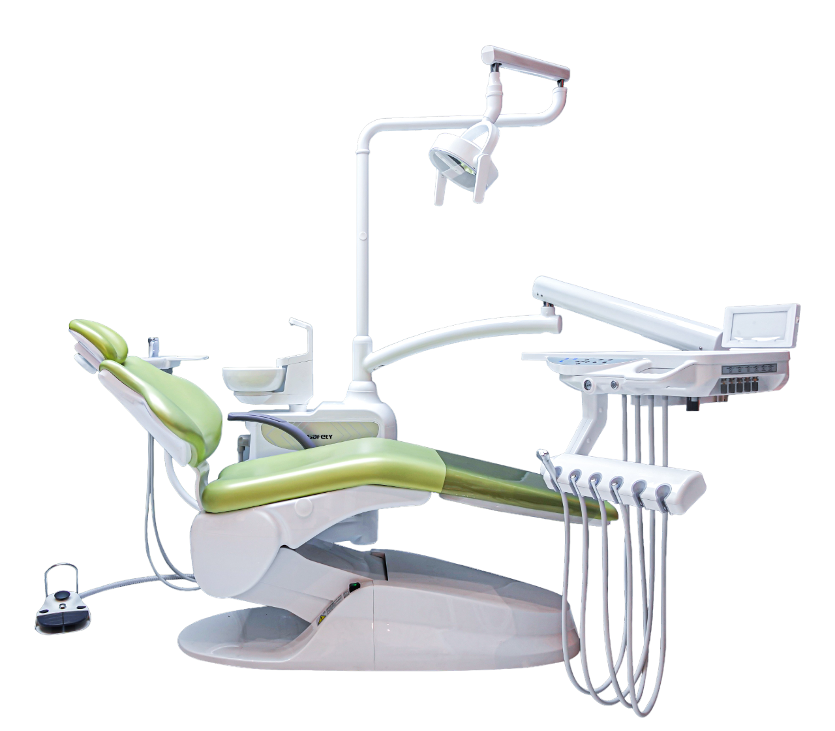

|  |  |  |  |  |  |
| --- | --- | --- | --- | --- | --- |
| 22. | C:\Users\Миша\Desktop\РЕГИСТРАЦИИ\АКТИВНЫЕ РЕГИСТРАЦИИ\SAFETY\ФОТО\ФОТО Mercury Safety\стул асст.jpg | 23. |  | 24. |  |

|  |  |
| --- | --- |
| 1. Кресло стоматологическое | 13. Шланги с разъемом Midwest 4 – 4 шт. |
| 2. Спинка | 14. Пистолет 3-функциональный со шлангом – 2 шт. |
| 3. Подголовник | 15. Негатоскоп |
| 4. Обивка кресла | 16. Пантограф модуля ассистента |
| 5. Подлокотник | 17. Модуль ассистента инструментальный |
| 6. Кожух кресла передний | 18. Слюноотсос с одиночным шлангом |
| 7. Кожух кресла задний | 19. Аспирационное устройство c одиночным шлангом |
| 8. Кожух кресла боковой – 2 шт. | 20. Штанга светильника |
| 9. Гидроблок | 21. Рабочий светильник |
| 10. Модуль с плевательницей | 22. Стул врача |
| 11. Пантограф модуля врача | 23. Стул ассистента |
| 12. Модуль врача инструментальный | 24. Педаль многофункциональная.  25. Руководство по эксплуатации |

## 7.1 Принадлежности (поставляются отдельно)

|  |  |
| --- | --- |
| 1. Штанга монитора | C:\Users\Миша\Desktop\Dental-Unit-Accessory-Spare-Part-Endoscope-Monitor-Screen-Install-Holder-TJ-1902-.jpg |
| 2. Монитор | C:\Users\Миша\Desktop\s-l1600.jpg |
| 3. Интраоральная камера |
| 4. Шланг с фиброоптикой | C:\Users\Миша\Desktop\cx188.jpg |
| 5. Наконечник аэрфло | C:\Users\Миша\Desktop\nd1.jpg |
| 6.Скейлер ультразвуковой встраиваемый | C:\Users\Миша\Desktop\Скалерcompact_piezo_LED.jpg.1600x1200_q85_remove_alpha.jpg |

# 8. Управление

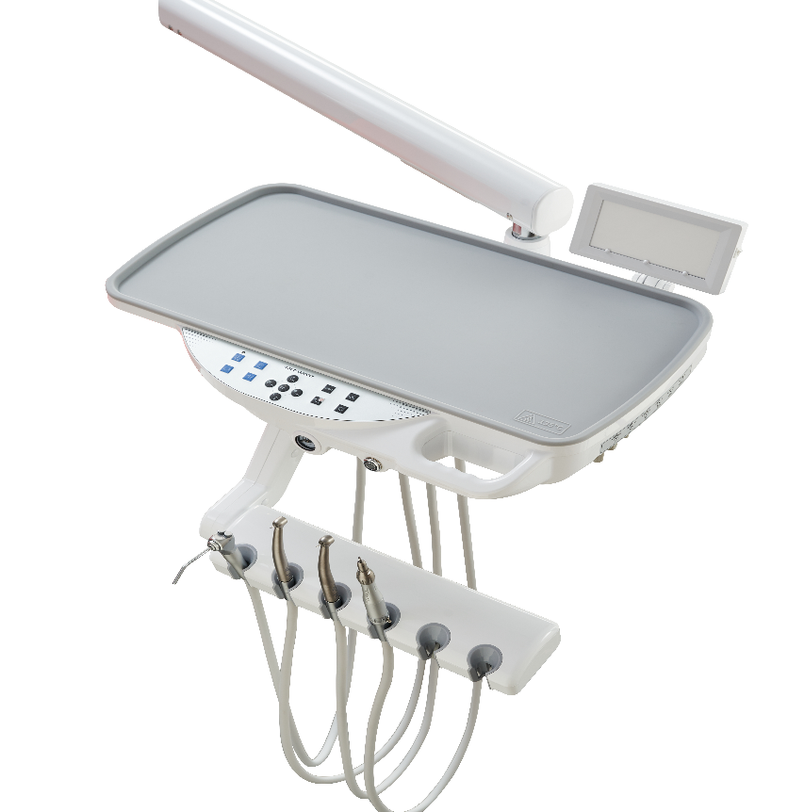

## 8.1 Кнопки для регулировки кресла

Управление положением кресла:

Нажмите “”, чтобы поднять кресло, отпустите, чтобы остановить подъем.

Нажмите “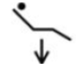”, чтобы опустить кресло, отпустите, чтобы прекратить движение.

Нажмите “”，чтобы поднять спинку, отпустите, чтобы прекратить подъем.

Нажмите “”，чтобы опустить спинку, отпустите, чтобы прекратить движение.

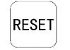Кнопка сброса позиции

Нажмите “ ”，кресло опустится в нижнее положение, а спинка переместится в верхнюю позицию.



Позиция для полоскания рта.

Нажмите “”, спинка переместится в максимальное верхнее положение.

Нажмите “”снова, спинка вернется в прежнее положение.

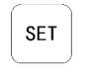

1. **Настройка времени подачи воды в стакан**

1.1. Удерживайте “” 2 секунды, загорится индикатор.

1.2 Нажмите “”, затем добавьте воды. Отпустите кнопку “”, чтобы прекратить подачу воды.

1.3 Нажмите“”снова, индикатор погаснет, время подачи воды будет сохранено на клавише “”.

1. **Настройка времени полоскания плевательницы**

2.1. Нажмите “” на 2 секунды, загорится индикатор

2.2 Нажмите “” первый раз, установится время наполнения 3 мин.

Нажмите “” второй раз, время наполнения - 5 мин.

Нажмите “” третий раз, наполнение будет непрерывным.

Нажмите “” четвертый раз, установится время наполнения 15 с, это настройка по умолчанию.

2.3 Подтвердите время наполнения, нажмите “” снова, индикатор погаснет, время полоскания будет сохранено на клавише “”.

1. **Настройка крайних положений кресла**

Задайте крайнее верхнее и крайнее нижнее положения кресла и спинки.

3.1. Удерживайте “”20 секунд, пока не начнет мигать индикатор .

3.2. Нажмите “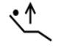” и “”, вручную установите кресло в желаемое верхнее положение.

3.3 Нажмите “” снова, индикатор будет мигать и издавать звуковой сигнал.

3.4. Нажмите “” и “”, вручную установите кресло в желаемое нижнее положение.

3.5. Нажмите “”, чтобы сохранить настройку, индикатор погаснет.

PS：

1. Крайние положения стоматологической установки заданы на заводе.

2. Если хотите немедленно прервать автоматическую работу кресла, нажмите любую клавишу кресла.

## 8.2 Контроль рабочего светильника

Нажмите IMG_256，затем используйте выключатели.

Установка оснащена четырьмя выключателями – сильное освещение, нормальное освещение, слабое освещение, включение/выключение.

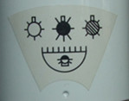

Включение/выключение

Слабое освещение

Сильное освещение

## 8.3 Педаль управления

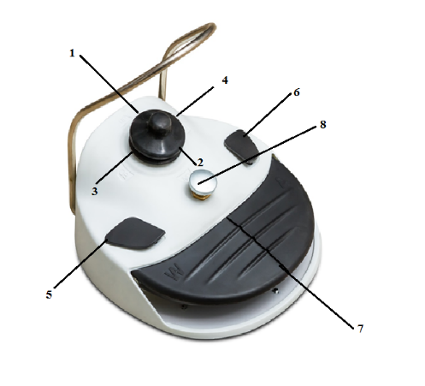

1. Кнопка наклона подушки кресла вверх

Надавите на кнопку, подушка кресла начнет подниматься вверх до нужной точки; отпустите кнопку и кресло перестанет двигаться. Зажмите кнопку и подушка кресла достигнет своей верхней точки и прекратит движение автоматически.

2. Кнопка наклона подушки кресла вниз

Надавите на кнопку, подушка кресла начнет опускаться вниз до нужной точки; отпустите кнопку и кресло перестанет двигаться. Зажмите кнопку и подушка кресла достигнет своей низшей точки и прекратит движение автоматически.

3. Кнопка наклона спинки вверх

Надавите на кнопку, спинка начнет подниматься вверх до нужной точки; отпустите кнопку и кресло перестанет двигаться. Зажмите кнопку и спинка достигнет своей верхней точки и прекратит движение автоматически.

4. Кнопка наклона спинки вниз

Надавите на кнопку, спинка начнет опускаться вниз до нужной точки; отпустите кнопку и кресло перестанет двигаться. Зажмите кнопку и спинка достигнет своей низшей точки и прекратит движение автоматически.

5. Кнопка подачи воды

Надавите на кнопку, загорится индикатор и начнется подача воды в необходимом объеме и затем индикатор выключится. Во время подачи надавите на кнопку снова и подача прервется и индикатор выключится.

6. Кнопка промыва плевательницы

Надавите на кнопку, индикатор загорится и начнется промывка. Во время промывки надавите на любую кнопку и промывка остановится, а индикатор выключится.

7. Педали

Наступите на две педали одновременно и начнется подача воды и воздуха в наконечники и затем они начнут работать при подаче воды и воздуха. Наступите на левую педаль и вы будете работать без подачи воды и наоборот. Перестаньте наступать на педали и работа наконечников прекратится.

8. Кнопка смыва остатков

После окончания работы нажмите на эту кнопку и остатки воды в системе будут смыты.

## 8.4 Предохранительный выключатель

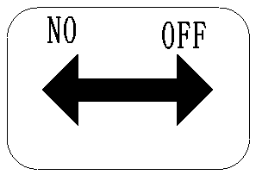

При опускании кресла, если обшивка кресла коснется чего-нибудь, кресло остановится.

## 8.5 Движение модуля врача

Нажмите на кнопку пневмотормоза, как показано на фотографии. Теперь вы можете двигать модуль врача вверх и вниз. Если не двигать столик, он блокируется.

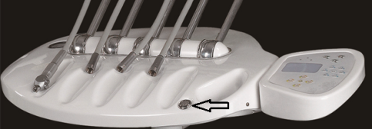

Можно менять положение столика для инструментов вручную.

Максимальная нагрузка столика для инструментов – 1,5 кг.

## 8.6 Инструменты

Соедините насадки, как показано на фотографии. При использовании насадки необходимо учитывать ее направление.

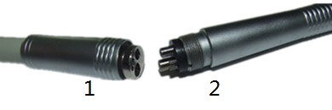

Снимите насадку с держателя, нажмите и двигайте головку ножного регулятора. Насадка двигается, датчик давления на столике для инструментов показывает давление насадки.

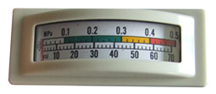

С помощью переключателя можно отрегулировать подачу воды и воздуха как указано на рисунке: опустить – по часовой стрелке, поднять – против часовой стрелки.



## 8.7 Трехфункциональный пистолет

Для подачи воды нажмите кнопку «1», для подачи воздуха нажмите кнопку «2». Нажмите одновременно кнопки «1» и «2» для подачи воды и воздуха. Нажмите «А» для снятия насадки. Пистолет на модуле врача подает холодную воду. Пистолет на модуле ассистента подает горячую воду.

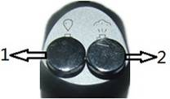 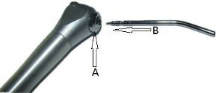

## 8.8 Слюноотсос

Снять всасыватель с держателя для работы. Надеть обратно для остановки.

## 8.9 Подача воды

На выбор пользователя можно подать два типа воды: питьевую воду и дистиллированную воду. Пользователь может выбрать нужный тип воды с помощью переключателя (см. картинку). Левый переключатель – переключатель воздуха, правый – воды. При поднятии обоих переключателей подается дистиллированная вода. При опускании обоих переключателей вниз подается питьевая вода. Если вы хотите налить дистиллированную воду, необходимо сначала опустить переключатель воздуха.

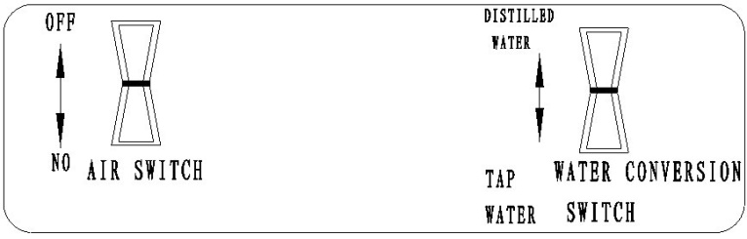

|  |  |  |  |
| --- | --- | --- | --- |
| OFF  NO  Air Switch | ВЫКЛ  НЕТ  Переключатель воздуха | Distilled water  Tap water  Water conversion switch | Дистиллированная вода  Питьевая вода  Переключатель воды |

## 8.10 Регулировка питьевой воды и воды для промывки плевательницы

В боковом ящике есть два переключателя (см. фото). С их помощью можно отрегулировать объем питьевой воды и воды для промывки плевательницы. Левый переключатель для регулировки питьевой воды, правый – для регулировки воды для промывки плевательницы.

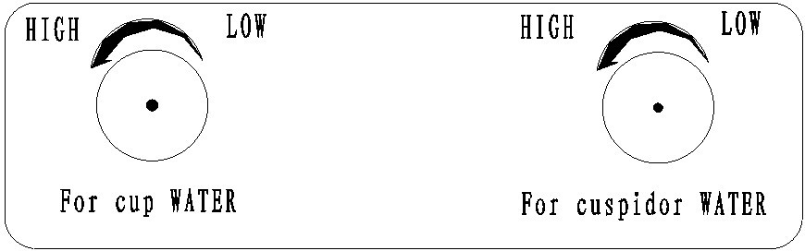

|  |  |  |  |
| --- | --- | --- | --- |
| HIGH  LOW | Больше  Меньше | For cup water  For cuspidor water | Питьевая вода  Вода для промывки плевательницы |

## 8.11 Регулировка подголовника

Подъем и опускание подголовника:

Поднимите или опустите подголовник вручную.

Изменение наклона подголовника:

Поверните фиксатор против часовой стрелки, опустите подголовник на нужный угол. Закрутите фиксатор по часовой стрелке. При лечении ребенка сдвинуть подголовник к спинке.

Примечание: после регулировки положения подголовника удостоверьтесь в том, что он зафиксирован. Это важно!

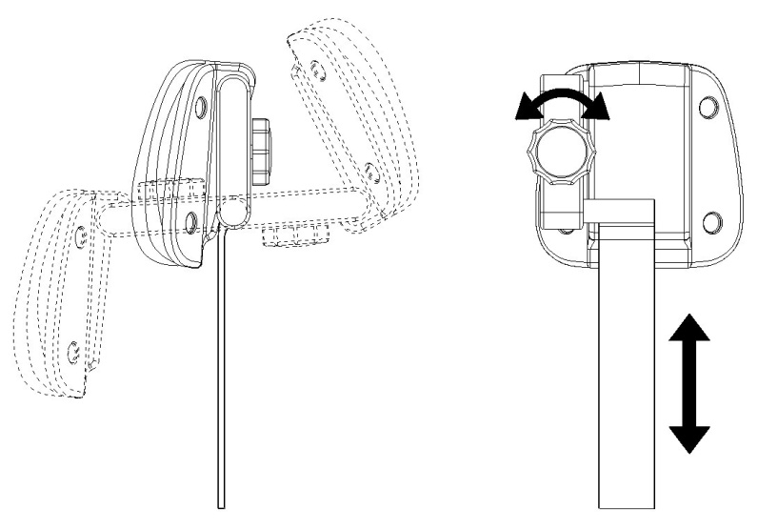

## 8.12 Электрическое питание

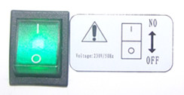

## 8.13 Подлокотник

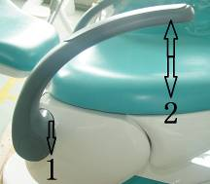

1 Обхватите подлокотник в точке «1», вытяните, подлокотник опустится.

2 Обхватите подлокотник в точке «2», передвиньте в желаемое положение. Подлокотник зафиксируется автоматически.

## 8.14 Столик ассистента

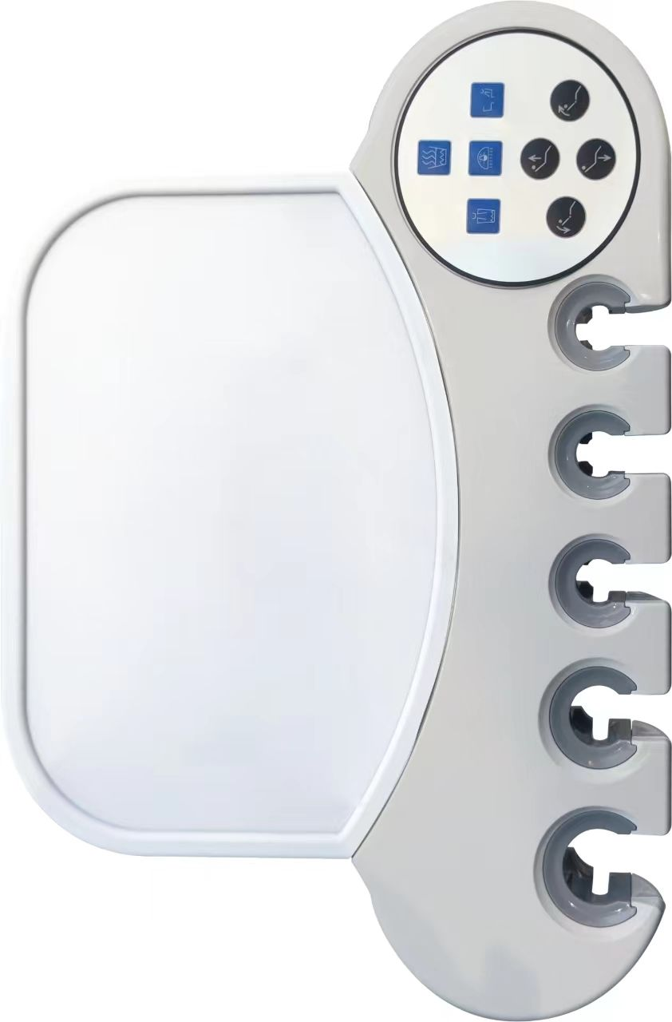

Нажмите IMG_256，включится автоматическая подача воды и ее отключение через установленное время. Перед отключением – если вы снова нажмете IMG_256, подача воды прекратится.

Нажмите IMG_256，и начнется нагрев. Когда температура достигнет установленного значения, нагреватель отключится, индикатор загорится. Если температура воды понизится, нагреватель включится автоматически. Если снова нажать IMG_256, нагреватель отключится, индикатор погаснет.

Нажмите IMG_256，и промывка прекратится через установленное время. Перед отключением – если вы снова нажмете IMG_256, подача воды прекратится.

Нажмите IMG_256，затем используйте выключатели.

Установка оснащена четырьмя выключателями – сильное освещение, нормальное освещение, слабое освещение, включение/выключение.



Включение/выключение

Слабое освещение

Сильное освещение

НажатьIMG_256，кресло опустится; отпустить кнопку – кресло остановится

Нажать IMG_256，кресло поднимется; отпустить кнопку – кресло остановится

Нажать IMG_256，спинка поднимется; отпустить кнопку – спинка остановится

Нажать IMG_256，спинка опустится, отпустить кнопку – спинка остановится

**9. Система управления универсальная для всех моделей**

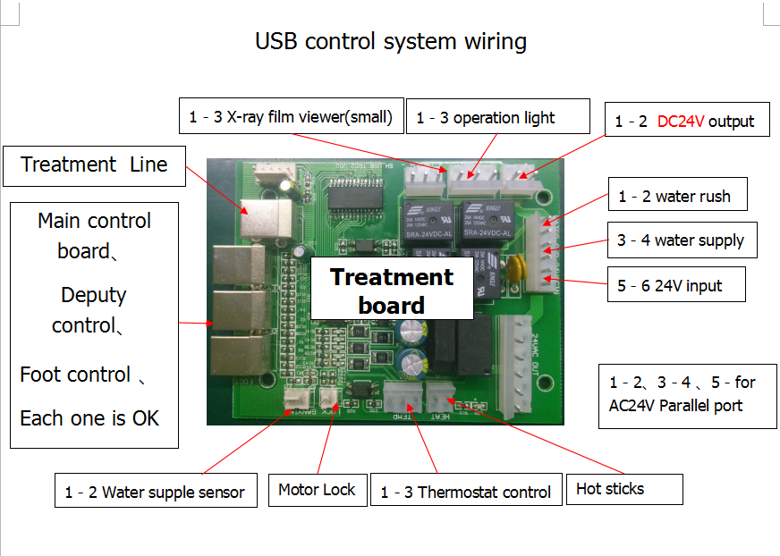

|  |  |
| --- | --- |
| 1 – 3 X-Ray film viewer (small)  1-3 operation light  1-2 DC24V output  Treatment line  Main control board  Deputy control  Foot control  Each line is OK  1-2 water rush  3-4 water supply  5-6 24V input  1-2, 3-4, 5 –for AC24V parallel port  1-2 water supply sensor  Motor lock  1-3 Thermostat control  Hot sticks | 1-3 устройство просмотра рентгеновских снимков (малое)  1-3 операционный свет  1-2 выход 24 В DC  Рабочая линия  Основная контрольная плата  Резервный контроль  Ножной регулятор  Каждая линия работает  1-2 поток воды  3-4 водоснабжение  5-6 вход 24 В DC  1-2, 3-4, 5 – для параллельного пора 24 В АC  1-2 датчик подачи воды  Блокиратор мотора  1-3 термостатный контроль  Штанги работы под напряжением |

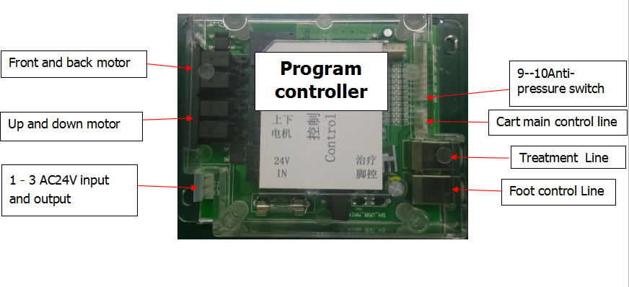

|  |  |
| --- | --- |
| Program controller  Front and back motor  Up and down motor  1-3 AC24 V input and output  9-10 Antipressure switch  Cart main control line  Treatment line  Foot control line | Программный контроллер  Мотор для регулировки вперед и назад  Мотор для регулировки вверх и вниз  1-3 вход и выход 24 В АС  9-10 вакуумный выключатель  Линия контроля главной платы  Рабочая линия  Линия ножного регулятора |

# 10. Параметры настройки установки

## 10.1 Настройки кресла

1) На две секунды нажмите 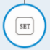, индикатор должен загореться

2) Вручную отрегулируйте кресло в нужное положение

3) Нажмите одну из трех кнопок памяти IMG_258, IMG_256, IMG_257 для записи положения

4) Снова нажмите ，индикатор погаснет, положение будет сохранено в памяти. Вы можете повторить этот шаг для записи других положений.

## 10.2 Установка времени подачи воды

1) На две секунды нажмите, индикатор загорится.

2) Нажмите IMG_256, вручную включите воду. При прекращении нажатия IMG_256 прекратится подача воды.

3) Снова нажмите . Индикатор погаснет, время подачи воды будет записано на кнопкуIMG_256.

## 10.3 Установка времени промывания

1) На две секунды нажмите , индикатор загорится.

2) При одном нажатии IMG_256 время промывания устанавливается на 1 минуту.

При втором нажатии IMG_256 время промывания устанавливается на 5 минут.

При третьем нажатии IMG_256 устанавливается непрерывное промывание.

При четвертом нажатии IMG_256 время промывания составит 15 секунд (изначальная установка).

3) Для подтверждения времени промывания снова нажмите . Индикатор погаснет, время промывания записывается на кнопкуIMG_256.

## 10.4 Установка крайних положений кресла

Установите самое высокое положение кресла и спинки, затем самое низкое положение кресла и спинки.

1) На 20 секунд нажмите , пока не загорится индикатор, раздастся звуковой сигнал.

2) Нажмите IMG_256 иIMG_256，вручную отрегулируйте кресло в нужном максимально высоком положении.

3) Снова нажмите , индикатор загорится, раздастся звуковой сигнал.

4) Нажмите IMG_256 и IMG_256, вручную отрегулируйте кресло в нужном максимально низком положении.

5) Нажмите  для записи в память. Индикатор погаснет.

а) Крайние положения зубоврачебного кресла регулируются на фабрике перед отправкой.

б) Если вы хотите прервать автоматическое изменение положения кресла, нажмите любую кнопку.

## 11.1 Прокладка коммуникаций для установки

Край зубоврачебной установки

700 мм

1. **33**
2. **22**

1

1. **55**
2. **44**
3. **88**
4. **77**
5. **66**

150 мм

950 мм

Спинка зубоврачебной установки

150 мм

1. Примечание A：1. Штуцер 1 для мультимедийной линии VGA
2. 2. Штуцер 2 для дренажной трубы
3. 3. Штуцер 3 для вакуумной трубы
4. 4. Штуцер 4 для подачи воздуха (Ø15мм)
5. 5. Штуцер 5 для подачи воды（Ø15мм）
6. 6. Штуцер 6 для сетевого кабеля
7. 7. Штуцер 7 для кабеля питания
8. 8. Штуцер 7 для сигнальной линии отрицательного давления
9. Примечание B：1. На картинке показан изначальный размер 700 мм х 950 мм для стандартной установки.
10. 2. Размер можно изменить на 500 мм х 500 мм для нестандартной зубоврачебной установки.
11. 3. Все провода и трубы должны быть проложены вместе в зоне 150 х150 мм
12. 4. Размер помещения должен составлять минимум 3х3 м.

## 11.2 Требования к клинике при установке системы:

* Трубопровод подачи воды:

1. Установите водяной фильтр на входе (предложение).

Прокладывать трубопровод на глубине минимум 50 мм. Установите клапан G1/2" рядом с уровнем земли; труба должна быть на высоте 40 мм над уровнем земли.

3. Труба подачи воды должна быть из полипропиленового волокна, которое выдерживает нагрузку минимум в 1,6 МПа. Диаметр трубы DN15, резьба G1/2", материал – полипропиленовое волокно). При использовании более пяти отрезков трубы необходимо увеличить ее диаметр.

* Труба подачи воздуха:

1. Прокладывать трубопровод на глубине минимум 50 мм. Установите клапан G1/2" рядом с уровнем земли; труба должна быть на высоте 40 мм над уровнем земли.

3. Труба подачи воды должна быть из полипропиленового волокна, которое выдерживает нагрузку минимум в 1,6 МПа. Диаметр трубы DN15, резьба G1/2", материал – полипропиленовое волокно). При использовании более пяти отрезков трубы необходимо увеличить ее диаметр.

3. После установки трубы ее необходимо заполнить под давлением 0,8 МПа и проверить, чтобы минимум 24 часа держалось давление минимум в 0,5 МПа.

* Сточная труба:

1. Труба должна быть проложена на глубине минимум 50 мм. Высота трубы над землей должна составлять минимум 30 мм.

2. Размер трубы Ø50мм, ПВХ.  
3. Наклон трубы по отношению к креслу должен составлять минимум 2°.

* Силовой кабель:

1. 230В/50Гц, 2,5 квадратных GM; необходимо проложить провод заземления.

Розетка расположена под пластиковой обшивкой установки. Каждая зубоврачебная установка должна быть оснащена отдельным изолятором, и положение «ОТКЛ» изолятора должно блокироваться.

3. Кабель с изолирующей трубой, на высоте 40 мм над уровнем земли.

4. Силовой кабель минимум 800 мм.

* Длина провода VGA и сетевого провода – не менее 3500 мм

1. Сетевой провод: 6 жил с экранирующим слоем, с усилением сигнала, отдельная изолирующая трубка.

2. VGA-провод:  
2.1  труба для мультимедийного провода диаметром 50 мм, ПВХ, 20 мм ниже уровня земли.

2.2 в трубе прокладывается стандартный VGA-кабель с VGA- наконечником для подключения сварочного провода.

* Вакуумная труба:

1. Труба прокладывается на глубине 20 мм ниже уровня земли и 30 мм над уровнем земли.

2. Уклон между креслом и вакуумным насосом должен составлять минимум 2°.

3. Размер трубы – Ø50 мм, ПВХ, труба должна выдерживать давление минимум в 1 МПа.

4. Труба должна выходить над уровнем земли под углом 45°, при присоединении к зубоврачебной установке подсоединяется к трубе диаметром 25 мм.

6.Труба должна быть без обратного уклона, чтобы обеспечить отток воды к вакуумному насосу даже в спокойном состоянии.  
7. Труба должна быть заполнена под давлением 0,3 МПа и обеспечивать поддержание минимального давления в 0,1 МПа на протяжении минимум 24 часов.

* Сигнальный провод отрицательного давления:

1.Сигнальный провод прокладывается на глубине 20 мм ниже уровня земли и 500 мм выше уровня земли.

2. Сигнальный провод подсоединяется к вакуумному насосу двумя проводами, которые подключаются параллельно ко всем зубоврачебным установкам.

3. Сигнальный провод – 1,5 кв.мм, 2-дюймовая оболочка.

4. Сигнальный провод прокладывается в изолирующей трубе.

## 11.3 Пошаговая сборка

1) Проверка комплектности.

Откройте упаковку, проверьте наличие каждой детали и принадлежностей. При наличии вопросов обратитесь к поставщику или к нашей компании (примечание: при открытии упаковки соблюдайте осторожность и не используйте острые инструменты).

2) Сборка установки на полу.

Пол должен быть крепким и ровным. Если пол недостаточно ровный, используйте четыре болта М10х25; привинтите их к основанию установки и отрегулируйте ее уровень.

3) Подключение воды и воздуха

Подсоедините трубы воды и воздуха. В ящике с принадлежностями находятся два патрубка (G1/2"). Присоедините их к трубам подачи воды и воздуха. Убедитесь в отсутствии утечек. Перед подключением подачи воды и воздуха убедитесь, что трубы подачи воды и воздуха чистые. В нижнем ящике установки два патрубка 8х5 (синий – воздух, прозрачный - вода). Подсоедините их к подаче воды и воздуха, убедитесь в отсутствии утечек.

Затем вставьте сточную трубу зубоврачебной установки в сточную трубу в помещении. Соедините их. Следите за надежностью соединения и нормальным сливом. Убедитесь в отсутствии засорений в трубах.

4) Сборка операционного светильника.

а) Соберите стойку светильника (рисунок 1): выкрутите болт М4 (2), протяните электрический провод из рычага светильника к стойке (5), соедините контакты 5 и 4. Вставьте стойку. Закрутите винт М4 (2).

б) Сборка операционного светильника (рисунок 2). Достаньте светильник из коробки, ослабьте болт на светильнике, соедините детали 3 и 4. Присоедините светильник к рычагу, вкрутите болт в отверстие 5 для фиксации светильника.

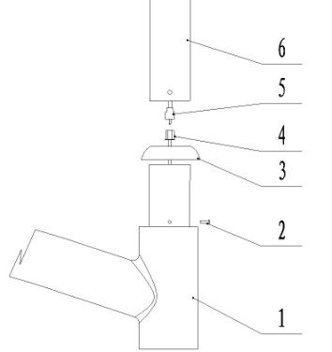 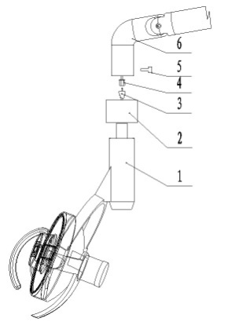

Рисунок 1 Рисунок 2

5) Собрать плевательницу.

Собрать плевательницу из деталей.

6) Подсоединить вилку подачи питания и включить питание.

# 12. Техническое обслуживание и ремонт

1) Перед проведением обслуживания отключите подачу воздуха, воды и электроэнергии.

2) Очистьте водой фильтр плевательницы.

3) Не реже одного раза в год проводите очистку водяного фильтра. В случае необходимости замените его.

4) По мере необходимости обслуживайте ручной блок.

5) Отключайте операционный светильник, если вы не работаете.

6) После использования всасывания проведите его очистку. Метод: всосите чистую воду. Не реже двух раз в неделю проводите очистку фильтра всасывателя. Снимите фильтр и промойте водой.

7) Не реже одного раза в 6 месяцев наносите смазку на подвижные части установки.

8) Протирайте пластиковую крышку сухой тряпкой. Полиуретановые детали протирайте влажной тряпкой. Остальные детали протирайте сухой тряпкой.

9) При замене головки слюноотсоса или пистолета соблюдайте местные правила и процедуры.

10) Послепродажное обслуживание: ООО «Новгодент»

Телефон/факс: +7(8652) 525-888 Почтовый индекс: [service@novgodent.ru](mailto:service@novgodent.ru)

Также см. информацию в разделе «Информация по безопасности»

# 13. Риски применения медицинского изделия

В процессе анализа рисков был сделан вывод, что это изделие с низким риском и что любые существовавшие риски были устранены посредством испытания безопасности, правильного подбора материалов, и инструкций по использованию. Это подтверждается несколькими годами рыночного опыта с минимальными жалобами и отсутствием серьезных травм. Кроме того, медицинские исследования, выполненные с применением устройства, не обнаружили серьезных травм и показали высокий уровень успешности. Таким образом, изделие безопасно.

Компания-производитель оставляет за собой право вносить изменения в конструкцию и дизайн оборудования с целью его усовершенствования без предварительного уведомления.

1. Перечень материалов животного и (или) человеческого происхождения.

Устройство не содержит материалов животного и (или) человеческого происхождения.

1. Данные о содержащихся в медицинском изделии лекарственных препаратах и фармацевтических субстанциях.

Устройство не содержит лекарственных препаратов и фармацевтических субстанций.

1. Стерилизация, дезинфекция

Перед каждым повторным использованием стоматологической установки (в том числе светильника входящего в состав изделия), необходимо проводить очистку внешних поверхностей с помощью спиртовой салфетки, пропитанной 70-% этиловым спиртом, и позволить высохнуть на воздухе.

Дезинфекция модуля с плевательницей: промойте плевательницу водой и обработайте дезинфицирующим средством.

Перед каждый применением необходимо проводить стерилизацию наконечника аэрфло и ультразвукового скайлера. Стерилизация проводиться автоклавированием при 134оС, 20 минут.

Ежедневно очищайте обивку чистой тканью, смоченной мыльным раствором. Не используйте абразивные моющие средства.

Для очистки можно также использовать спиртовой раствор.

При использовании 95% спирта разбавьте его дистиллированной водой, процентное соотношение 1:20.

При использовании 75% спирта разбавьте его дистиллированной водой в процентном соотношении 1:8.

После использования спиртового раствора незамедлительно промойте поверхность водой и протрите сухой тканью.

Не допускайте высыхание спиртового раствора на обивке, так как это может привести к повреждению материалов.

Использование агрессивных дезинфицирующих средств или неправильная эксплуатация кожи, которая приводит к изменению цвета или структуры материала, не подлежит гарантийной замене.

1. Срок службы

Срок службы изделия составляет 5 лет.

1. Критерии непригодности медицинского изделия для применения, возврат медицинского изделия

Критериями непригодности для применения являются следующие:

- Повреждения/поломка корпуса, комплектующих или микросхем;

- Излишние вибрации при работе мотора и насоса;

- Несоответствие изделия заявленным характеристикам;

- Невозможность подключения разъемов.

Для возврата поврежденного изделия: верните его в оригинальной упаковке с указанием причины возврата.

1. Условия транспортировки, хранения и эксплуатации

Эксплуатация

Температура: +5 ~ +40 Со

Относительная влажность: не более 80%

Атмосферное давление: 86Кпа ~ 106Кпа

Транспортировка и хранение

Температура: -25 ~ +70 Со

Относительная влажность: не более 93%

Атмосферное давление: 50Кпа ~ 106Кпа

1. Упаковка

Данное медицинское изделие упаковывается в упаковку, предоставляющую защиту от пыли и повреждений, вызванных внешними воздействиями при транспортировании. Транспортная упаковка состоит из гофрированного картона с упаковочными воздушными подушками, заклеенная клейкой лентой.

1. Перечень международных стандартов

EN 980:2008 «Медицинские приборы. Графические символы, используемые при маркировке медицинских устройств».

ISO 10993-1:2009 «Изделия медицинские. Оценка биологического действия медицинских изделий. Часть 1. Оценка и исследования».

ISO 10993-5:2009 «Изделия медицинские. Оценка биологического действия медицинских изделий. Часть 5. Исследования на цитотоксичность: методы in vitro».

ISO 10993-10:2010 «Изделия медицинские. Оценка биологического действия медицинских изделий. Часть 10. Исследования раздражающего и сенсибилизирующего действия».

ISO 13485:2003 «Изделия медицинские. Системы менеджмента каче-ства. Системные требования для целей регулирования».

ISO 14971:2007 «Изделия медицинские. Применение менеджмента риска к медицинским изделиям».

ISO 15223-1:2012 «Устройства медицинские. Символы, используемые на ярлыках медицинских устройств, при маркировке и в предоставляемой информации. Часть 1. Общие требования».

IEC 60601-1:2005 «Электроаппаратура медицинская. Часть 1. Общие требования к общей безопасности и существенные рабочие характеристики».

IEC 60601-1-2:2007 «Электроаппаратура медицинская. Часть 1-2. Общие требования к базовой безопасности и основной эксплуатационной характеристике. Дополняющий стандарт. Электромагнитная совместимость. Требования и испытания».

ISO 9680:2014 «Стоматология. Рабочие источники света».

IEC 62304:2006 «Программное обеспечение медицинских изделий. Процесс жизненного цикла программного обеспечения медицинских изделий»

IEC 60601-4:2005 «Соединение с общими требованиями стандартов безопасности медицинского электрооборудования: медицинское электрооборудование может быть запрограммировано»

# 14. Анализ и устранение неисправностей

|  |  |  |
| --- | --- | --- |
| Неисправность | Анализ | Устранение |
| 1. Недостаточный напор воздуха в ручном блоке | Проверьте насадку ручного блока | Замените насадку |
| Проверьте подшипник ручного блока | Замените подшипник |
| Проверьте воздушное давление в ручном блоке | Отрегулируйте воздушное давление |
| Есть ли засор в трубке ручного блока? | Очистьте |
| Проверьте воздушный фильтр | Очистьте |
| Если проблема не исчезает, свяжитесь с вашим поставщиком или производителем. | |
| 2. Нет воды в ручном блоке | Проверьте клапан регулировки воды. | Отрегулируйте клапан регулировки воды |
| Проверьте микропереключатель ручного блока на столике для инструментов | Замените переключатель |
| Проверьте форсунку ручного блока на загрязнения | Очистьте |
| Если проблема не исчезает, свяжитесь с вашим поставщиком или производителем | |
| Ручной блок протекает, когда не используется. | Проверьте электрический клапан ручного блока в инструментальном столике на засоры | Откройте электрический клапан и очистьте его |
| Если проблема не исчезает, свяжитесь с вашим поставщиком или производителем | |
| 7. Не фиксируется столик для инструментов | Проверьте воздушный блокировочный клапан | Замените клапан |
| 8. Операционный светильник не работает | Проверьте лампу и контакты провода. | Замените лампу и отремонтируйте контакты |
| 9. Нагреватель не работает | Проверьте контрольную плату в боковом ящике. | Отремонтируйте контрольную плату или поменяйте ее. Если проблема не исчезла, замените нагреватель |
| 10. Устройство просмотра рентгеновских снимков не работает | Проверьте питание и лампу светильника. | Замените лампу |

**Схема расположения стоматологической установки**

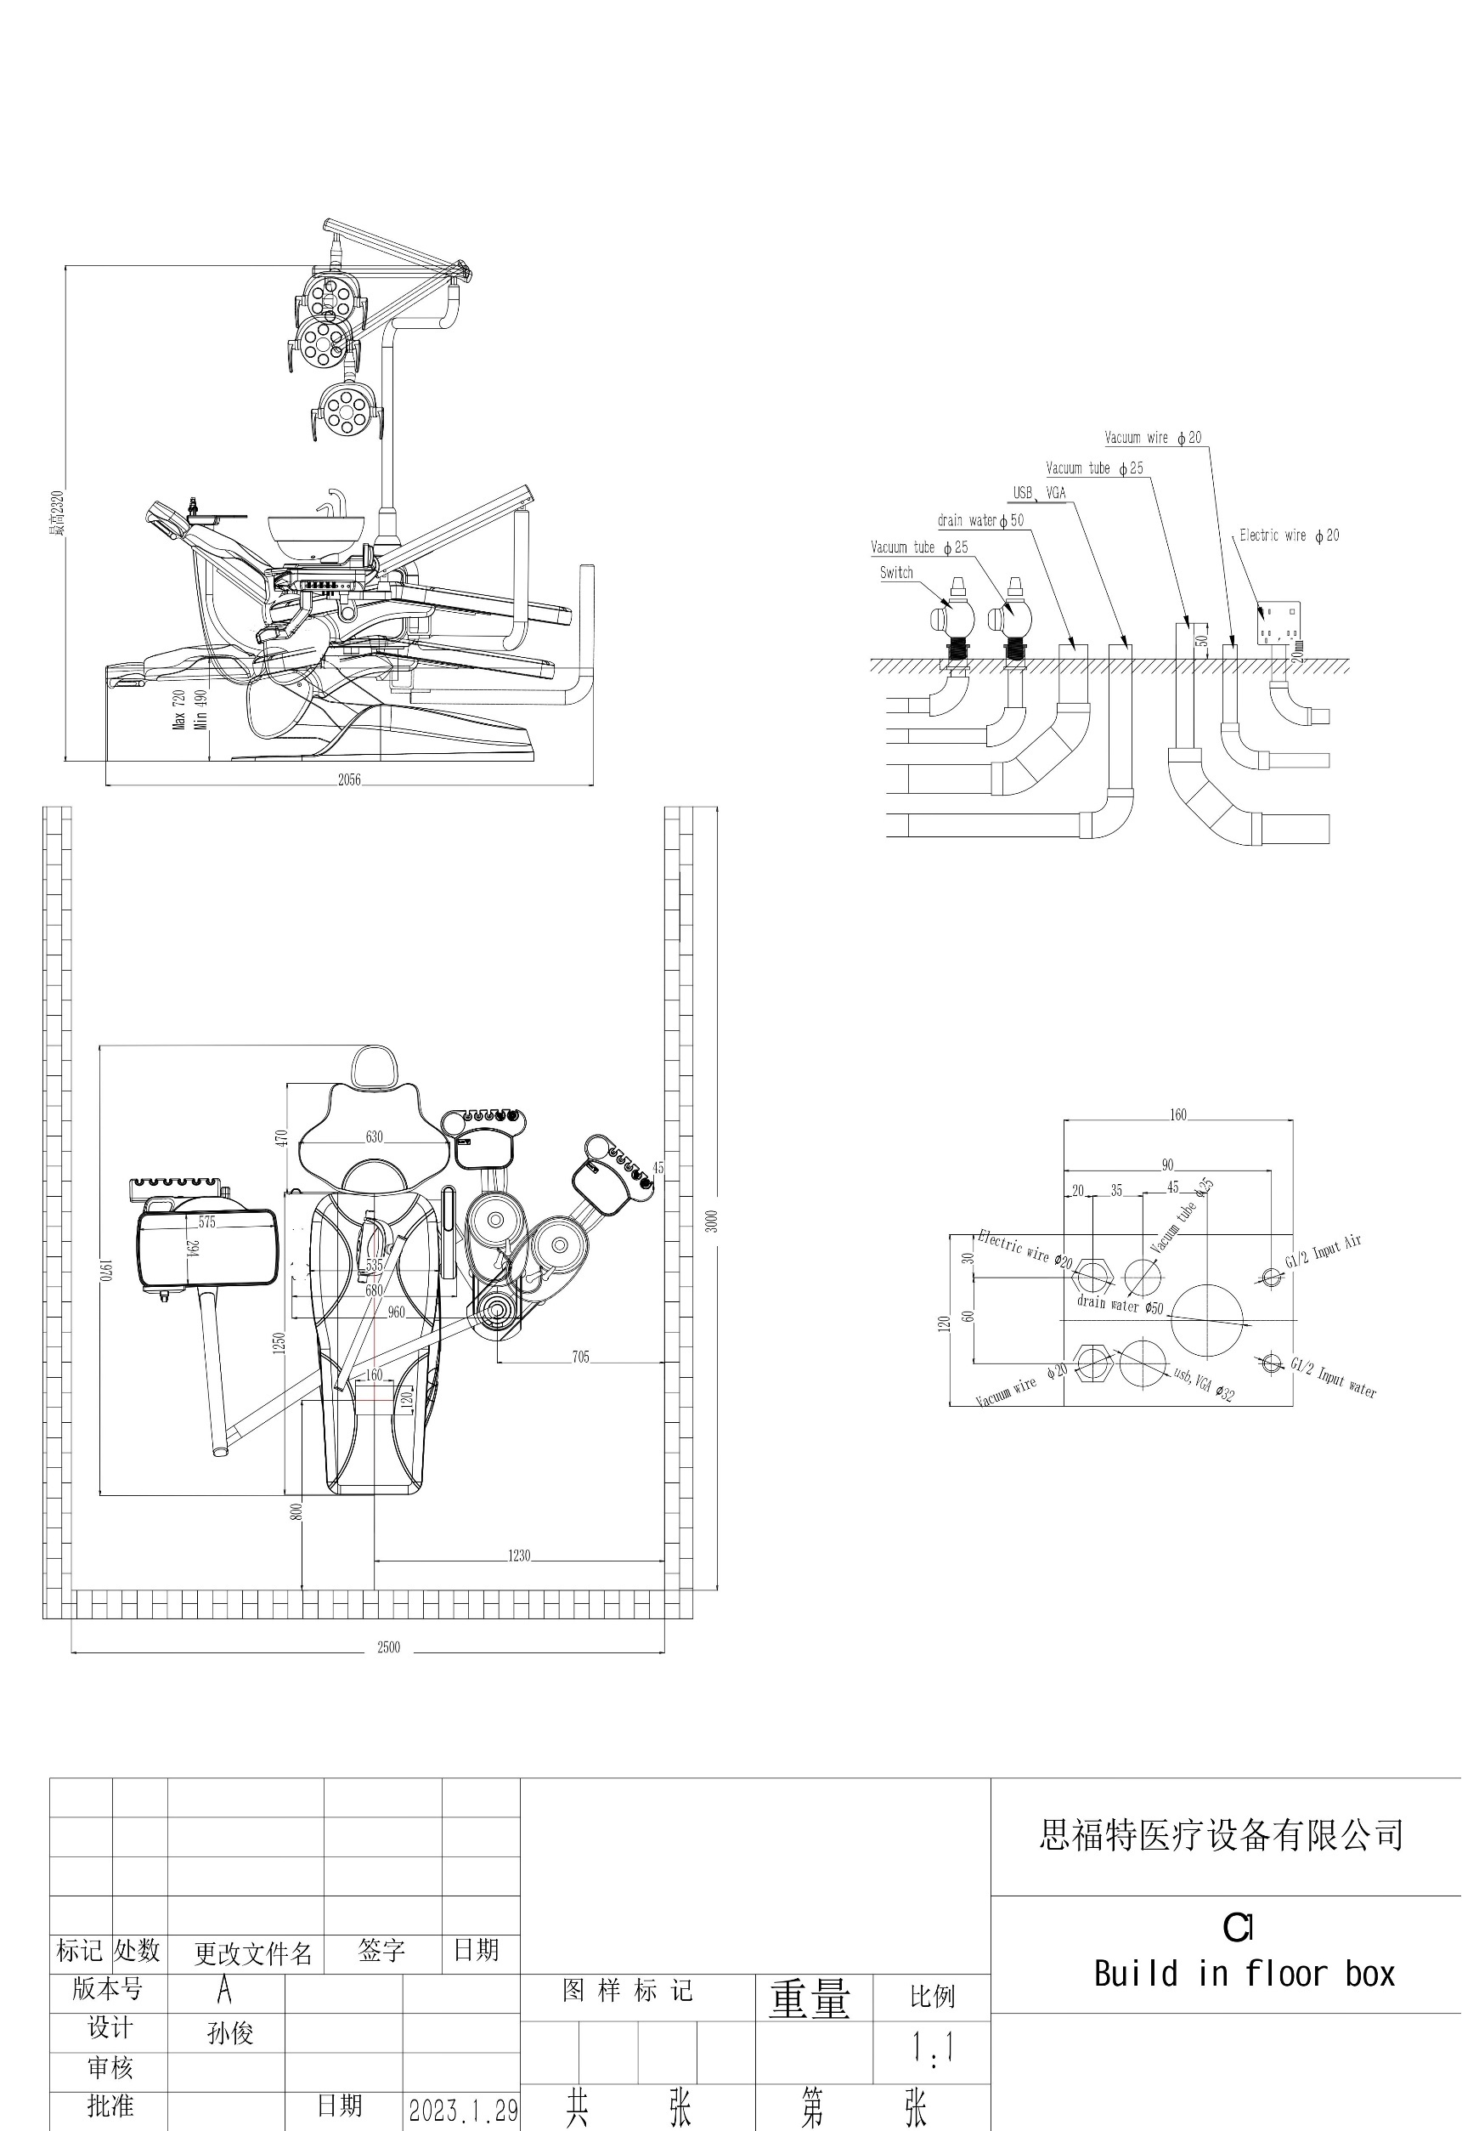

# 15. Схема линий воды и воздуха

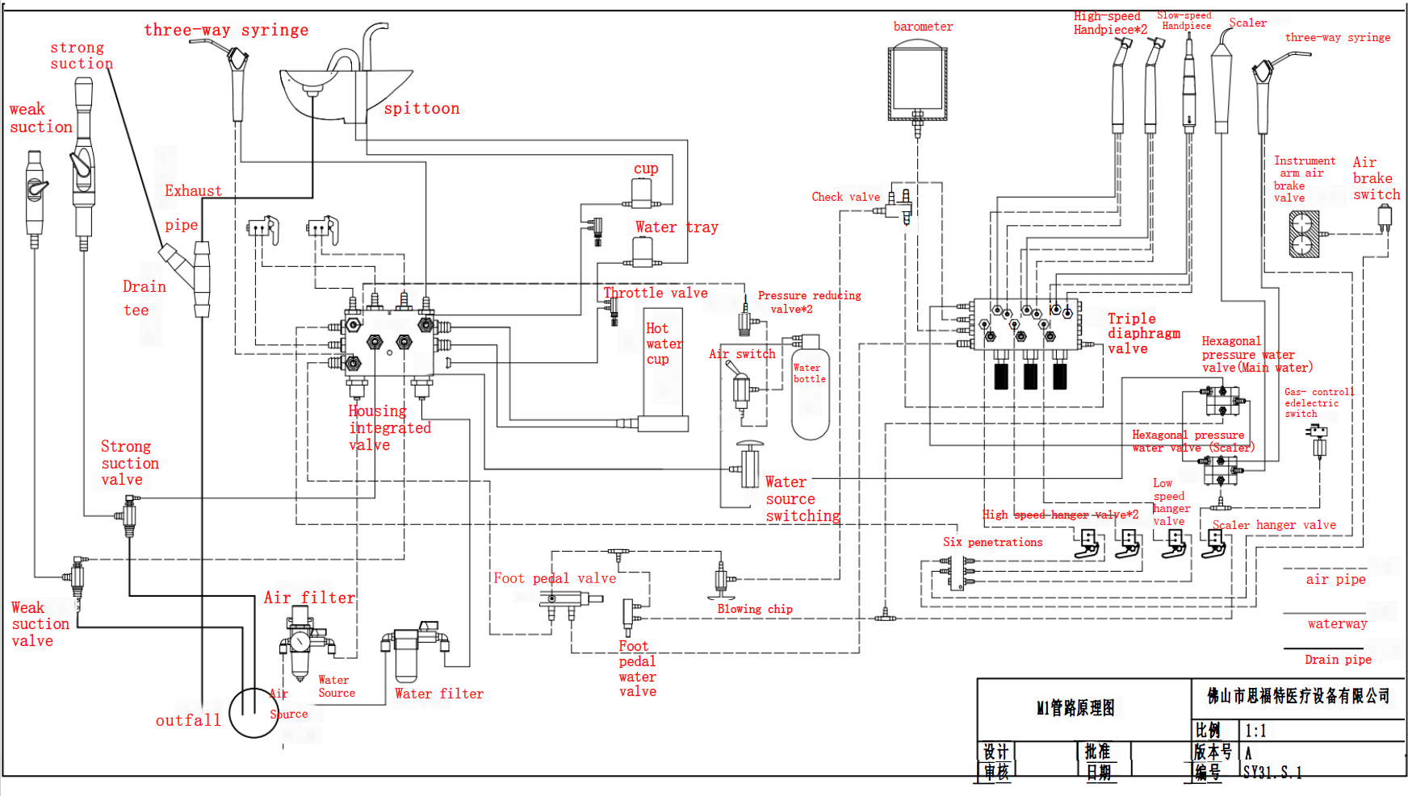

|  |  |
| --- | --- |
| Suction  Weak suction  Strong Suction  Three way syringe  Exhaust pipe  Drain tee  Strong suction valve  Weak suction valve  Outfall  Air source  Water source  Housing integrated valve  Blowing chip  Cup  Hot water cup  Throttle valve  Pressure reducing valve  Water source switching  Foot pedal valve  Foot pedal water valve  Barometer  Water bottle  Triple diaphragm valve  High-speed handpiece  Low-speed handpiece  Scaler  Waterway  Air brake valve  Air brake switch  Spittoon  Hexagonal pressure water valve (Main water)  Hexagonal pressure water valve (Scaler)  Gas-control electric switch  Low speed hanger valve  High speed hanger valve  Scaler hanger valve  Air filter  Water filter  Check valve  Air switch  Air pipe  Drain pipe | Всасывание  Слюноотсос  Пылесос  Трехходовой впрыскиватель  Вытяжная трубка  Сливной переходник  Клапан пылесоса  Клапан слюноотсоса  Водовыпуск  Источник воздуха  Источник воды  Клапан, встроенный в корпус  Продувочный клапан  Стаканчик  Нагреватель  Дроссельный клапан  Клапан, понижающий давление  Переключатель источника воды  Клапан педали управления  Клапан воды педали управления  Манометр  Бутылка для воды  Гребенка на три выхода  Высокоскоростной наконечник  Низкоскоростной наконечник  Скейлер  Водоток  Клапан пневмотормоза  Переключатель пневмотормоза  Плевательница  Шестигранный напорный клапан(Основная подача воды)  Шестигранный напорный клапан (Скалер)  Пневмоэлектрический переключатель  Низкоскоростной отключающий клапан  Высокоскоростной отключающий клапан  Отключающий клапан Скалера  Воздушный фильтр  Водяной фильтр  Контрольный клапан  Воздушный переключатель  Водяная трубка  Дренажная трубка |

16. Электрическая схема

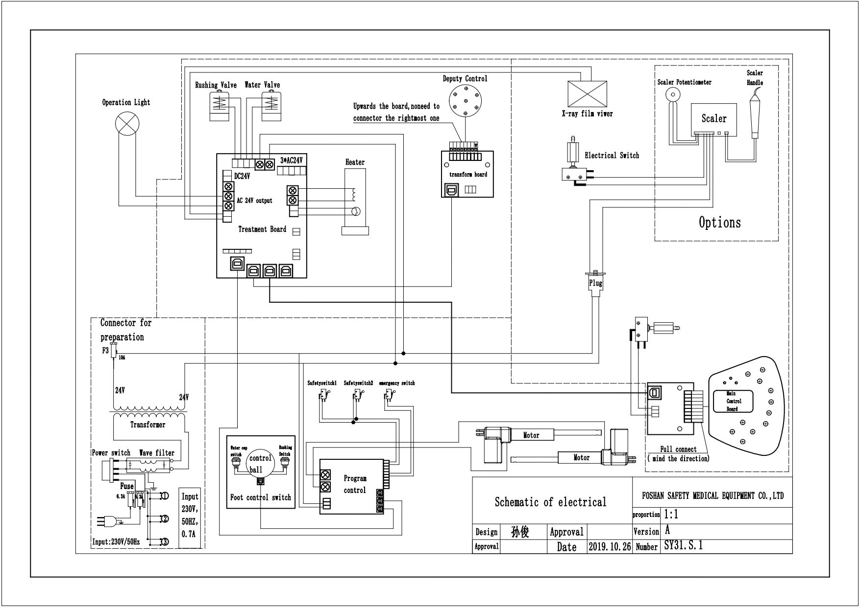

|  |  |
| --- | --- |
| Operation light  Heater  Water valve  Rushing valve  Treatment board  Transformer  Power switch  Wave filter  Fuse  Input  Water cup switch  Rushing switch  Foot control switch  Programm control  Safety switch  Deputy control  X-ray film viewer  Electrical switch  Scaler potentiometer  Scaler handle  Scaler  Plug  Motor  Nine core transfer  Main control board | Операционный светильник  Нагреватель  Водяной клапан  Клапан слива  Рабочая плата  Трансформатор  Силовой выключатель  Волновой фильтр  Предохранитель  Ввод  Водяной переключатель  Переключатель слива  Ножной регулятор  Программный контроль  Защитный переключатель  Резервный контроль  Устройство просмотра рентгеновских снимков  Электрический выключатель  Потенциометр крючка для снятия зубного камня  Рукоятка крючка для снятия зубного камня  Крючок для снятия зубного камня  Вилка  Мотор  Девять основных линий  Основная управляющая плата |

**ГАРАНТИЙНЫЙ ТАЛОН**

Уважаемый пользователь! ООО «Новгодент» является официальным импортёром данного оборудования и выражает Вам глубокую признательность за Ваш выбор. Для того, чтобы уточнить Ваши права относительно ремонта Вашего аппарата в гарантийный период, пожалуйста, изучите гарантийный талон и, в случае Вашего согласия условиями, указанными ниже, подпишите его.

|  |  |  |  |  |
| --- | --- | --- | --- | --- |
| Наименование и модель  оборудования | Серийный номер | Дата производства | Дата ввода в эксплуатацию | Срок истечения гарантии |
|  | Зав.№ \_\_\_\_\_\_\_\_\_\_\_\_\_\_ |  |  |  |
|  | Зав.№ \_\_\_\_\_\_\_\_\_\_\_\_\_\_ |  |  |  |

|  |  |
| --- | --- |
| Пользователь подтверждает нормальную работу купленного аппарата с даты его продажи  \_\_\_\_\_\_\_\_\_\_\_\_\_\_\_\_\_\_\_\_\_\_/\_\_\_\_\_\_\_\_\_\_\_\_\_\_\_\_\_\_\_\_\_\_\_  Подпись пользователя | **Штамп и подпись импортёра**  **\_\_\_\_\_\_\_\_\_\_\_\_\_\_\_\_\_ /\_\_\_\_\_\_\_\_\_\_\_\_\_\_\_\_\_ М. П.** |

**Штамп и подпись продавца**

**\_\_\_\_\_\_\_\_\_\_\_\_\_\_\_\_\_ /\_\_\_\_\_\_\_\_\_\_\_\_\_\_\_\_\_ М. П.**

Данным гарантийным талоном ООО «Новгодент» подтверждает, что качество данного оборудования соответствует стандартам качества, действующим в РФ, а также его исправность и отсутствие дефектов изготовления. Гарантийный срок на данное оборудование устанавливается в соответствии с действующим законодательством Российской Федерации и составляет 12 месяцев со дня подписания Акта ввода в эксплуатацию. Однако импортёр оставляет за собой право отказа от бесплатного гарантийного ремонта в случае несоблюдения изложенных ниже условий гарантии.

**УСЛОВИЯ ГАРАНТИИ**

1. Гарантия действительна при наличии настоящего гарантийного талона с указанием серийного номера изделия, срока гарантии и печатью продавца, а так же подписанного Акта ввода в эксплуатацию.

2. Гарантийные обязательства снимаются в случае нарушения правил эксплуатации, указанных в инструкции по эксплуатации, а также при использовании реагентов, отличных от тех, на которых была проведена инсталляция прибора и обучение персонала, силами инженера сервисного центра компании.

3. Бесплатный ремонт производится только в течении гарантийного срока, указанного в настоящем талоне.

4. Изделие снимается с гарантии в случаях:

- изделие имеет следы постороннего вмешательства;

- следы самостоятельного ремонта, согласие на проведение которого не было получено от продавца.

5. Гарантия не распространяется:

- В случае монтажа или ремонта 3–ми лицами, без письменного разрешения продавца или сервисной компании имеющей лицензию на техническое обслуживание медицинской техники.

- При несоблюдении правил транспортировки и условий хранения, технических требований по эксплуатации, указанных в инструкции по эксплуатации на данное оборудование.

- На неисправности, вызванные ремонтом или модификацией оборудования лицами или организациями, не уполномоченными на это продавцом.

- На повреждения, вызванные попаданием внутрь оборудования посторонних предметов, веществ, жидкостей, насекомых, грызунов и т.д., (в том числе случаи нахождения грызунов и насекомых внутри прибора).

- На оборудование, имеющее внешние дефекты (явные механические повреждения, трещины, сколы на корпусе и внутри устройства, сломанные контакты разъемов).

- На повреждения, вызванные стихией, пожаром, бытовыми факторами.

- В случае обнаружения следов механических и термических повреждений электронных компонентов на платах.

- На повреждения вызванные нестабильностью местной электрической сети (при подключении оборудования без источника бесперебойного питания).

- При использовании расходных материалов и запчастей, качество которых не соответствует требованиям, изложенных в инструкциях фирм-производителей или качество которых не соответствует стандартам, обычно применяемым к материалам подобного рода.

- В случае нарушения пломб фирмы-производителя в устройствах или узлах изделия, включая цели изменения модификации.

- На лампы, шланги, прокладки, щетки, расходные материалы и другие узлы и детали подверженные естественному износу в процессе работы.

6. Условия гарантии не предусматривают чистку и профилактическое обслуживание стоматологического оборудования силами и за счет продавца.

7. Ни при каких обстоятельствах продавец не несет ответственности за любые убытки, включая потерю данных, потерю прибыли и другие случайные, последовательные или косвенные убытки, возникшие вследствие некорректных действий по инсталляции, сопровождению, эксплуатации либо временной неработоспособностью стоматологического оборудования.

8. Решение о наступлении гарантийного случая принимается только после осмотра оборудования инженером сервисного центра.

**С условиями гарантии ознакомлен:**

\_\_\_\_\_\_\_\_\_\_\_\_\_\_\_\_\_\_\_\_\_ \_\_\_\_\_\_\_\_\_\_\_\_\_\_\_\_\_\_ \_\_\_\_\_\_\_\_\_\_\_\_\_\_\_\_\_\_\_\_\_\_\_\_\_\_\_\_\_\_\_\_\_\_\_\_\_

(должность) (подпись) (расшифровка подписи)

**Icon**Производитель:

«Фошань Сейфти Медикал Эквипмент Ко, Лтд.»

(Foshan Safety Medical Equipment Co., Ltd.)

1 и 2 этаж, здание Чен Ронгво Зона промышленного развития Байша,

Шеньян, город Данзао, Наньхай, 528223, Гуандун, КНР

(Floor 1 and 2 of Chen RongWo BaiSha Development Zone, Shangan, DanZao Town,

Nanhai, 528223, GaungDong, People’s Republic of China)

Уполномоченный представитель: ООО «Новгодент»

355003, Ставрополь, улица Мира 367/21

Телефон: 8(8652)71 99 77

bodrin@novgodent.ru